Calcul différentiel (201-SN2-RE) – Hiver 2025
2.6 Interprétation géométrique du signe de la dérivée

Documents
— Volume web
— Geogebra

2.6 Interprétation géométrique du signe de la dérivée (p.109)

(Animation GeoGebra) Ch. 01 - Interprétation géométrique du signe de la dérivée

$$f^{'}\left(x\right)>0⟹f \text{est croissante en }x.$$
$$f^{'}\left(x\right)<0⟹f \text{est décroissante en }x.$$

Exemple 2.40 (p.11) (figure 2.16)
« Faire ensemble »

Question éclair 2.9 (p.112)
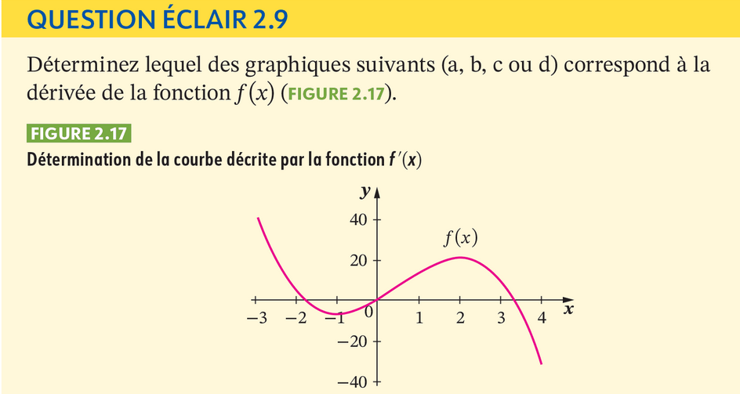
« Solo + Ensemble »

Exemple
$$f\left(x\right)=-4,9x^{2}+15x+50$$
$x$ : Temps (s).
$f\left(x\right)$ : Hauteur (m) de la balle au temps $x$.
Hauteur et vitesse en $x=2$ ?
Position : $f\left(2\right)=-4,9⋅2^{2}+15⋅2+50=60,4 \text{m}.$
$$f^{'}\left(2\right)=-9,8x+15$$
Vitesse : $f^{'}\left(2\right)=-9,8⋅2+15=-4,6 \text{m}/\text{s}.$
Sens de cette réponse ?
(GEOGEBRA) $f\left(x\right)$, $f^{'}\left(x\right)$, $\left(2, f\left(2\right)\right)$, $\left(2, f^{'}\left(2\right)\right)$
Quand la balle monte-t-elle ? $f^{'}\left(x\right)>0$
Quand la balle descend-t-elle ? $f^{'}\left(x\right)<0$
$$f^{'}\left(x\right)=0⟹-9,8x+15=0⟹x=\frac{15}{9,8}≈1,53 \text{s}.$$
« Méga important ! »
« Comment déterminer le signe d’une dérivée en tout point ? À l’aide d’un tableau de signes ! »

Exercice 2.9 (p.116) : 2.
« Quelles sont les valeurs de $x$ susceptible d’entrainer un changement de signe ? Ce sont les racines (zéros) du numérateur et du dénominateur. »
$$f\left(x\right)=\frac{3x^{3}+2x^{2}-x}{9-x^{2}} \\ =\frac{x\left(3x^{2}+2x-1\right)}{\left(3+x\right)\left(3-x\right)} \\ =\frac{x\left(3x-1\right)\left(x+1\right)}{\left(3+x\right)\left(3-x\right)}$$
$$x\left(3x-1\right)\left(x+1\right)=0$$
$$⟹x=0 \text{ou} 3x-1=0 \text{ou} x+1=0$$
$$⟹x=0 \text{ou} x=\frac{1}{3} \text{ou} x=-1$$
$$\left(3+x\right)\left(3-x\right)=0$$
$$⟹3+x=0 \text{ou} 3-x$$
$$⟹x=-3 \text{ou} x=3$$
$$x$$ |  | $$-3$$ |  | $$-1$$ |  | 0 |  | $$\frac{1}{3}$$ |  | 3
$$f\left(x\right)$$ | $$+$$ | ∄ | $$-$$ | 0 | $$+$$ | 0 | $$-$$ | 0 | $$+$$ | ∄ | $$-$$
$$x=-4 :$$
$$f\left(-4\right)=\frac{-4⋅\left(3⋅\left(-4\right)-1\right)\left(\left(-4\right)+1\right)}{\left(3+\left(-4\right)\right)\left(3-\left(-4\right)\right)} \\ =\frac{-4⋅\left(-13\right)\left(-3\right)}{\left(-1\right)\left(7\right)}=\frac{-156}{-7}=\frac{156}{7}>0$$
$$x=-4 :\frac{\left(-\right)\left(-\right)\left(-\right)}{\left(+\right)\left(-\right)}⟹f\left(-4\right)>0$$
$$x=-2 :\frac{\left(-\right)\left(-\right)\left(-\right)}{\left(+\right)\left(+\right)}⟹f\left(-2\right)<0$$
$$x=\frac{-1}{2} :\frac{\left(-\right)\left(-\right)\left(+\right)}{\left(+\right)\left(+\right)}⟹f\left(\frac{-1}{2}\right)>0$$
$$x=\frac{1}{6} :\frac{\left(+\right)\left(-\right)\left(+\right)}{\left(+\right)\left(+\right)}⟹f\left(\frac{1}{6}\right)<0$$
$$x=\frac{2}{3} :\frac{\left(+\right)\left(+\right)\left(+\right)}{\left(+\right)\left(+\right)}⟹f\left(\frac{2}{3}\right)>0$$
$$x=4 :\frac{\left(+\right)\left(+\right)\left(+\right)}{\left(-\right)\left(+\right)}⟹f\left(4\right)<0$$
(Graphique) Au tableau
(GeoGebra) On est bon !

Exercice 2.10 (p.120) : 2.
(ajout axe : $- 0+$ )
« Solo + Ensemble »

